PROJETO DE LEI Nº 047 /2020

Dispõe sobre a obrigatoriedade das agências bancárias, no âmbito do município, a disponibilizarem cadeiras de rodas aos idosos e pessoas com dificuldade de locomoção.
A Câmara Municipal de Itapevi, no uso de suas atribuições legais, aprova:
Art. 1º As Agências Bancárias, localizadas no Município de Itapevi, colocarão cadeiras de rodas à disposição de seus clientes, maiores de 65 (sessenta e cinco) anos, e a pessoas que apresentem dificuldade de locomoção.
Art. 2º O atendimento ao idoso e pessoas com dificuldade de locomoção será efetuado necessariamente no andar térreo das Agências Bancárias, salvo nos casos em que existam serviços de elevadores.
Art. 3º Fica o Poder Executivo autorizado a, por ato próprio, normatizar esta Lei, determinando o número mínimo de cadeiras de rodas a serem colocadas à disposição da clientela a que se refere a presente Lei.
Art. 4º Nas Agências Bancárias, especializadas no atendimento de pagamento de pensões e aposentadorias, fica vedada a formação de filas de idosos e de pessoas com dificuldade de locomoção, devendo o atendimento ser processado através da distribuição de senhas com chamada por processo eletrônico e/ou sonoro.
Parágrafo Único - As Agências a que se refere o "caput" deste artigo garantirão os meios, para que os clientes idosos e pessoas com dificuldade de locomoção possam aguardar sentados pelo atendimento.
Art. 5º O descumprimento do disposto, na presente Lei, acarretará ao infrator multa variável de 10 (dez) a 1000 (mil) UFIRs (Unidade Fiscal de Referência) conforme dispuser o ato que a regulamentar.
Art. 6º Esta Lei entrará em vigor na data de sua publicação, revogadas as disposições em contrário.

JUSTIFICATIVA

Senhor Presidente,
Senhoras Vereadoras,
Senhores Vereadores,

Trata-se de um projeto de lei que visa proporcionar um melhor atendimento aos clientes em epígrafe na rede bancária de nosso Município, proporcionando a eles condições de se deslocarem pela agencia bancaria ou aguardarem seu atendimento de forma condizentes com suas condições físicas, pois é comum encontrar pessoas idosas ou com dificuldade de locomoção, enfrentando problemas para entrar, permanecer e até mesmo sair das agências bancárias, a principal dificuldade é transportar a própria cadeira de rodas no transporte público ou no próprio carro.
Diante dessa situação que inúmeras pessoas enfrentam diariamente é imprescindível que as agencias bancarias disponibilizem tal equipamento a seus clientes.
Assim o presente projeto lei vai ao encontro da lei 10.098 de 19 de dezembro de 2000 (conhecida como Lei da Acessibilidade) que busca estabelecer critérios básicos para promover a acessibilidade as pessoas portadoras de deficiência ou que apresentam mobilidade reduzida, a fim de promover condições isonômicas de atendimento, proporcionando assim a inclusão social dessas pessoas, atendendo com esse feito alguns dos princípios básicos da Administração Pública, que é o bem comum da população sem quaisquer tipos de distinções.

Sala das Sessões Bemvindo Moreira Nery, 13 de março de 2020.

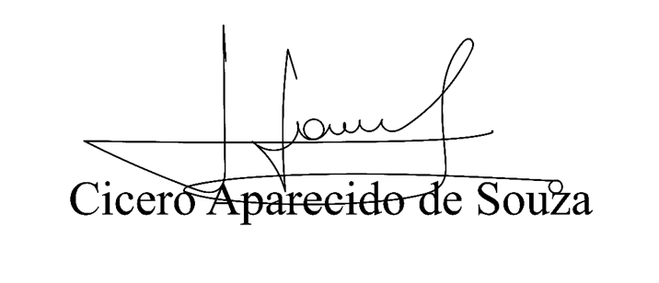
Vereador Aparecido - 

3° Secretário

